جهت رسم توابع مختلط، ابتدا آنها را تعریف نموده، سپس قسمت های حقیقی و موهومی آن را جدا نموده و با دستور plot به سادگی ترسیم می شوند. مثال:
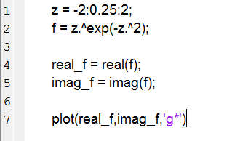

خروجی متلب:
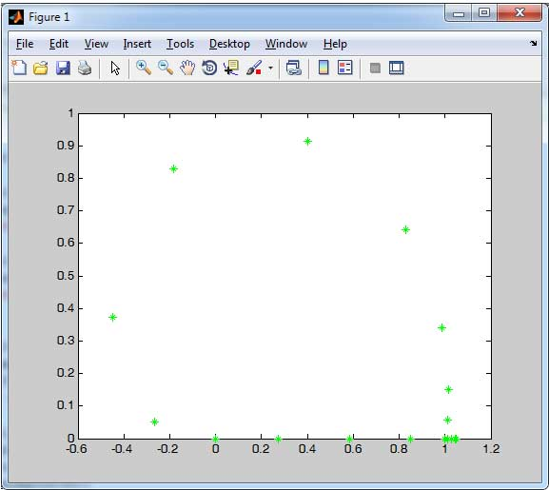

دیگر پارامترهایی که می توان جهت رسم استفاده نمود:

همچنین جهت رسم توابع مختلط در متلب می توان بصورت زیر عمل نمود:
خروجی متلب:
